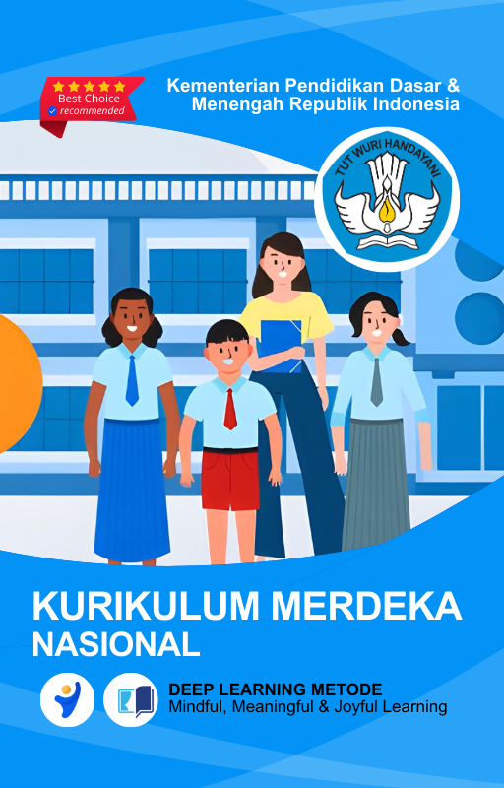

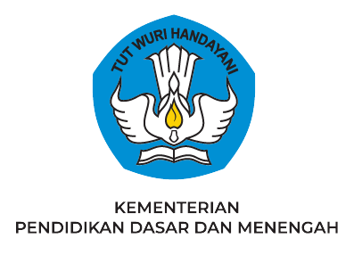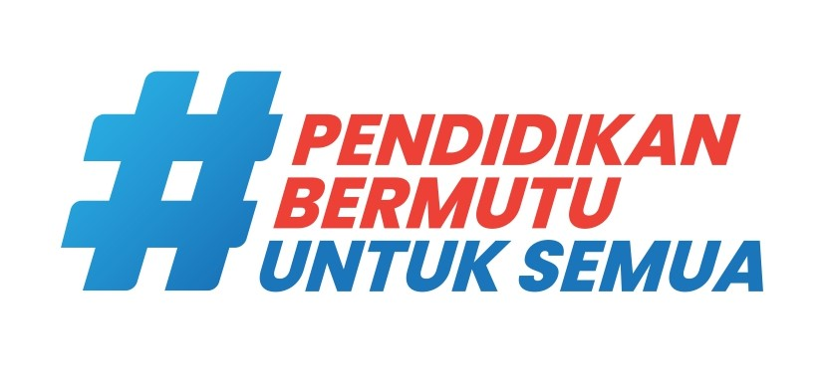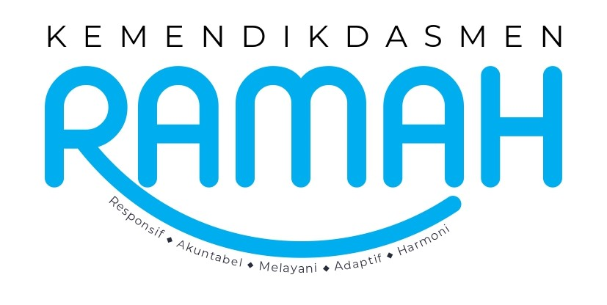

MODUL AJAR
KURIKULUM MERDEKA
Nama Penyusun : _______________________________
NIP : _______________________________
Nama Sekolah : _______________________________
Mata pelajaran : _______________________________

Fase B, Kelas / Semester : _______________________________
Tahun Ajaran : _______________________________

INFORMASI UMUM
A. Identitas Modul
Nama Madrasah : .....................................................................................
Nama Penyusun : .....................................................................................
Mata Pelajaran : IPAS
Fase / Kelas / Semester : B - IV / 2
Alokasi Waktu : .. JP x 35 Menit
Materi : Bab 5 Ini Khas Daerahku!
Tahun Penyusunan : 20../20..

B capaian pembelajaran
Pada akhir Fase B, peserta didik memiliki kemampuan untuk memahami karakteristik makhluk hidup; wujud zat dan perubahannya; energi dan perubahannya; listrik dan magnet; gaya; pergantian waktu, cuaca, dan musim; interaksi sosial; letak geografis; serta keanekaragaman bentang alam, sosial, budaya, dan ekonomi; untuk digunakan dalam menyelesaikan tantangan yang dihadapi dalam kehidupan sehari-hari. Konsep-konsep tersebut memungkinkan peserta didik untuk menerapkan dan mengembangkan keterampilan inkuiri sains mereka.

C. Profil Pelajar Pancasila (PPP)
- Profil Pelajar Pancasila yang ingin dicapai adalah bertakwa kepada Tuhan Yang Maha Esa dan berakhlak mulia, bernalar kritis dan kreatif, bergotong royong, serta kebhinnekaan global.

D. 8 PROFIL LULUSAN
- Keimanan dan Ketakwaan terhadap tuhan YME
Individu yang memiliki keyakinan teguh akan keberadaan tuhan seta menghayati nilai-nilai spriritual dalam kehidupan sehari-hari
- Kewargaan
Individu yang memiliki rasa cinta tanah air, mentaati aturan dna norma social dalam kehidupan bermasyarakat, memiliki kepedulian, tanggungjawab social, serta berkomitmen untuk menyelesaikan masalah nyata yang terkait, keberlanjutan manusia dan lingkungan
- Penalaran Kritis
Individu yang mampu berpikir secara logis, analitis dan reflektif dalam memahami, mngevaluasi, serta memproses informasi untuk menyelesaikan masalah
- Kreativitas
Individu yang mampu berpikir secara inovatif, fleksibel, dan orisinal dalam mengolah ide atau informasi untuk menciptakan solusi yang unik dan bermanfaat
- Kolaborasi
Individu yang mampu bekerja sama secara efektif dengan orang lain secara gotong roying untuk mencapai tujuan Bersama melalui pembagian pesan dan tanggung jawab
- Kemandirian
Individu yang mampu bertanggung jawab atas proses dan hasil belajarnya sendiri dengan menunjukkan kemampuan untuk mengambil inisiatif, mngetasi hambatan, dan menyelesaikan tugas secara tepat bergantung pada orang lain
- Kesehatan
Individu yang memiliki fisik yang prima, bugar, sehat, dan mampu menjaga keseimbangan Kesehatan mental dan fisik untuk mewujudkan kesejahteraan lahir dan batin (well-being)
- Komunikasi
Individu yang memiliki kemampuan komunikasi untrapribadi untuk melakukan refleksi dan antarpribadi untuk menyampaikan ide, gagasan dan antarpribadi untuk menyampaikan ide gagasan, dan informasi baik lisan maupun tulisan serta berinteraksi secara efektif dalam berbagai situasi.
D. Sarana dan Prasarana
Media : LCD proyektor, komputer/laptop, jaringan internet, dan lain-lain
Sumber Belajar : LKPD, Buku Teks, laman E-learning, E-book, dan lain-lain

E. Target Peserta Didik
Peserta didik regular (tahap operasional konkret)

F. Model DAN METODE Pembelajaran
- Metode PJBL
- Medote Deep Learning (mindful, meanful, joyful)
KOMPETENSI INTI

A. Tujuan Pembelajaran
Peserta didik mampu menganalisis hubungan bentang alam di daerah tempat tinggal dengan keanekaragaman hayati yang ada. Peserta didik mampu menganalisis hubungan keduanya dengan profesi masyarakat yang ada di sekitar

B. Pemahaman Bermakna
Peserta didik akan mempelajari :
A. Keanekaragaman Hayati
B. Daerahku Kaya Sumber Daya
C. Kehidupan Masyarakat Daerahku

C. Pertanyaan Pemantik
1. Bagaimana pengaruh bentang alam terhadap sumber daya alam di daerahku?
2. Bagaimana pengaruh letak geograis terhadap kehidupan masyarakat di daerahku?

D. Kegiatan Pembelajaran
PERTEMUAN 1: Keanekaragaman Hayati
A. Pendahuluan (15 Menit)
- Guru menyapa siswa dan mengajak mereka bernyanyi lagu daerah.
- Guru bertanya kepada siswa tentang jenis tumbuhan dan hewan khas daerah mereka.
- Guru menjelaskan tujuan pembelajaran.
B. Kegiatan Inti (90 Menit)
- Mindful Learning (30 Menit)
  - Guru menampilkan gambar berbagai jenis tumbuhan dan hewan khas Indonesia.
  - Siswa diminta mengamati dan menyebutkan nama tumbuhan/hewan yang mereka kenali.
  - Diskusi tentang manfaat keanekaragaman hayati.
- Joyful Learning (30 Menit)
  - Siswa bermain “Tebak Nama Tumbuhan/Hewan” dengan petunjuk yang diberikan guru.
  - Siswa membuat kolase atau gambar tumbuhan/hewan khas daerah mereka.
- Meaningful Learning (30 Menit)
  - Siswa mengamati lingkungan sekitar dan mencatat tumbuhan/hewan yang ditemukan.
  - Diskusi tentang bagaimana menjaga keanekaragaman hayati.
C. Penutup (15 Menit)
- Refleksi pembelajaran hari ini.
- Guru memberikan tugas: Menggambar satu hewan/tumbuhan khas daerah mereka.

PERTEMUAN 2: Daerahku Kaya Sumber Daya
A. Pendahuluan (15 Menit)
- Guru memutar video tentang sumber daya alam di Indonesia.
- Diskusi singkat: “Apa saja kekayaan alam di daerah kita?”
B. Kegiatan Inti (90 Menit)
- Mindful Learning (30 Menit)
  - Guru menjelaskan jenis-jenis sumber daya alam.
  - Siswa mengamati peta dan mengidentifikasi sumber daya di daerah mereka.
- Joyful Learning (30 Menit)
  - Permainan “Petualangan Sumber Daya” (mencari informasi tentang sumber daya lokal).
  - Siswa membuat poster tentang sumber daya daerah mereka.
- Meaningful Learning (30 Menit)
  - Siswa berdiskusi tentang pemanfaatan sumber daya secara bijak.
  - Guru mengajak siswa menulis surat imajinatif kepada kepala daerah tentang pentingnya menjaga sumber daya alam.
C. Penutup (15 Menit)
- Refleksi pembelajaran.
- Tugas: Wawancara orang tua tentang pemanfaatan sumber daya daerah.

PERTEMUAN 3: Kehidupan Masyarakat Daerahku
A. Pendahuluan (15 Menit)
- Guru mengajak siswa berbagi cerita tentang adat istiadat daerah mereka.
- Guru menjelaskan tujuan pembelajaran.
B. Kegiatan Inti (90 Menit)
- Mindful Learning (30 Menit)
  - Guru menjelaskan berbagai kebiasaan dan budaya daerah.
  - Siswa menonton video tentang keberagaman budaya di Indonesia.
- Joyful Learning (30 Menit)
  - Siswa bermain peran tentang kehidupan masyarakat daerah mereka.
  - Siswa membuat mini pameran tentang budaya daerah masing-masing.
- Meaningful Learning (30 Menit)
  - Diskusi tentang perubahan gaya hidup akibat perubahan iklim.
  - Siswa menulis cerita pendek tentang kehidupan masyarakat daerahnya.
C. Penutup (15 Menit)
- Refleksi pembelajaran.
- Tugas: Membuat laporan tentang satu tradisi daerah mereka

E. Pembelajaran Diferensiasi
- Untuk siswa yang sudah memahami materi ini sesuai dengan tujuan pembelajaran dan mengeksplorasi topik ini lebih jauh, disarankan untuk membaca materi menganalisis bab ini dari berbagai referensi yang relevan.
- Guru dapat menggunakan alternatif metode dan media pembelajaran sesuai dengan kondisi masing-masing agar pelaksanaan pembelajaran menjadi lebih menyenangkan (joyfull learning) sehingga tujuan pembelajaran bisa tercapai.
- Untuk siswa yang kesulitan belajar topik ini, disarankan untuk belajar kembali pada pembelajaran di dalam dan atau di luar kelas sesuai kesepataan antara guru dengan siswa. Siswa juga disarankan untuk belajar kepada teman sebaya.

F. ASESMEN / PENILAIAN
1. Asesmen Diagnostik (Sebelum Pembelajaran)
Untuk mengetahui kesiapan siswa dalam memasuki pembelajaran, dengan pertanyaan:
No | Pertanyaan | Jawaban
No | Pertanyaan | Ya | Tidak
1 | Apakah kalian suka berhitung?
2 | Apakah kalian sudah siap melaksanakan pembelajaran dengan berkelompok?

2. Asesmen Formatif (Selama Proses Pembelajaran)
Asesmen formatif dilakukan oleh guru selama proses pembelajaran berlangsung, khususnya saat siswa melakukan kegiatan diskusi, presentasi dan refleksi tertulis.
1) Teknik Asesmen : Observasi, Unjuk Kerja
2) Bentuk Instrumen : Pedoman/lembar observasi

3. Asesmen Sumatif
a. Asesmen Pengetahuan
Teknik Asesmen:
• Tes : Tertulis
• Non Tes : Observasi
Bentuk Instrumen:
• Asesmen tidak tertulis : Daftar pertanyaan
• Asesmen tertulis : Jawaban singkat
b. Asesmen Keterampilan
• Teknik Asesmen : Kinerja
• Bentuk Instrumen : Lembar Kinerja

Asesmen formatif dilakukan oleh guru selama proses pembelajaran berlangsung, khususnya saat siswa melakukan kegiatan diskusi, presentasi dan refleksi tertulis.

G. PENGAYAAN DAN REMEDIAL
Pengayaan
- Pengayaan diberikan kepada peserta didik yang telah mencapai kompetensi dan tujuan pembelajaran.
- Program pengayaan dilakukan di luar jam belajar efektif.

Remedial
- Remedial diberikan kepada peserta didik yang belum mencapai kompetensi dan tujuan pembelajaran
- Guru melakukan pembahasan ulang terhadap materi yang telah diberikan dengan cara/metode yang berbeda untuk memberikan pengalaman belajar yang lebih memudahkan peserta didik dalam memaknai dan menguasai materi ajar misalnya lewat diskusi dan permainan.
- Program remedial dilakukan di luar jam belajar efektif.

H. REFLEKSI GURU DAN PESERTA DIDIK
Refleksi Guru:
Pertanyaan kunci yang membantu guru untuk merefleksikan kegiatan pengajaran di kelas, misalnya:
- Apakah didalam kegiatan pembukaan siswa sudah dapat diarahkan dan siap untuk mengikuti pelajaran dengan baik?
- Apakah dalam memberikan penjelasan teknis atau intruksi yang disampaikan dapat dipahami oleh siswa?
- Bagaimana respon siswa terhadap sarana dan prasarana (media pembelajaran) serta alat dan bahan yang digunakan dalam pembelajaran mempermudah dalam memahami materi pada bab ini?
- Bagaimana tanggapan siswa terhadap materi atau bahan ajar yang disampaikan sesuai dengan yang diharapkan?
- Bagaimana tanggapan siswa terhadap pengelolaan kelas dalam pembelajaran?
- Bagaimana tanggapan siswa terhadap latihan dan penilaian yang telah dilakukan?
- Apakah dalam kegiatan pembelajaran telah sesuai dengan alokasi waktu yang direncanakan?
- Apakah dalam berjalannya proses pembelajaran sesuai dengan yang diharapkan?
- Apakah 100% siswa telah mencapai penguasaan sesuai tujuan pembelajaran yang ingin dicapai?
- Apakah arahan dan penguatan materi yang telah dipelajari dapat dipahami oleh siswa.
Refleksi Peserta Didik:
No | Pertanyaan Refleksi | Jawaban Refleksi
1 | Pada bagian mana dari materi bab ini yang dirasa kurang dipahami?
2 | Apa yang akan kamu lakukan untuk memperbaiki hasil belajar pada materi ini?
3 | Kepada siapa kamu meminta bantuan untuk lebih memahami materi ini?
4 | Berapa nilai yang akan kamu berikan terhadap usaha yang kamu lakukan untuk memperbaiki hasil belajarmu? (jika nilai yang diberikan dalam pemberian bintang 1- bintang 5)

LAMPIRAN- LAMPIRAN

Lampiran 1
LEMBAR KERJA PESERTA DIDIK (LKPD)
LKPD
Nama : …………………………………
Kelas : …………………………………
Tanggal : …………………………………

A. Keanekaragaman Hayati
- Tuliskan tiga hewan khas daerahmu!
- Tuliskan tiga tumbuhan khas daerahmu!
- Mengapa keanekaragaman hayati perlu dilestarikan?
B. Daerahku Kaya Sumber Daya
- Sebutkan tiga sumber daya alam yang ada di daerahmu.
- Bagaimana cara menjaga sumber daya alam agar tetap lestari?
C. Kehidupan Masyarakat Daerahku
- Sebutkan salah satu tradisi khas daerahmu.
- Bagaimana masyarakat di daerahmu beradaptasi dengan perubahan iklim?
- Tuliskan satu cerita pendek tentang kehidupan masyarakat di daerahmu.

Lampiran 2
BAHAN AJAR

teks bahan ajar :
SIBI - Sistem Informasi Perbukuan Indonesia
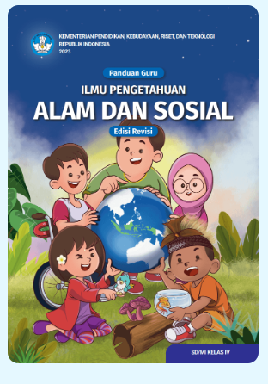

Lampiran 3
DAFTAR PUSTAKA
Amalia Fitri, Aldilla, dkk. 2023. Buku Guru Ilmu Pengetahuan Alam dan Sosial kelas IV. Jakarta: Kementerian Pendidikan, Kebudayaan, Riset, dan Teknologi. Jakarta
Amalia Fitri, Aldilla, dkk. 2023. Buku Siswa Ilmu Pengetahuan Alam dan Sosial kelas IV. Jakarta: Kementerian Pendidikan, Kebudayaan, Riset, dan Teknologi. Jakarta

Mengetahui,  Kepala Sekolah  ( ........................................... ) |  | ......................, ..............., 20 .....  Guru Mata Pelajaran  ( ........................................... )

